GSM/GPRS/GPS Lokátor Helmer LK 505

(uživatelská příručka)

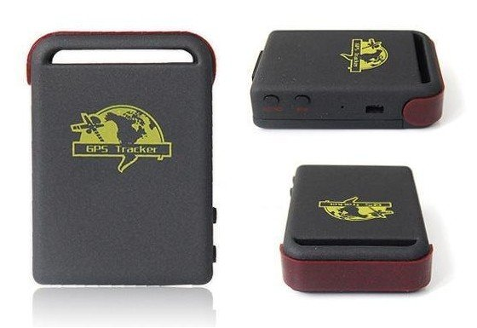

Děkujeme za zakoupení lokátoru. Tato příručka obsahuje podrobný popis použití, poskytne Vám
informace o produktu, včetně provozu a technických specifikací.

Přečtěte si, prosím, pozorně tento návod před zahájením práce s lokátorem.
Doufáme, že výrobek uspokojí Vaše potřeby a bude Vám sloužit po dlouhou dobu.
Vezměte také prosím na vědomí, že specifikace a informace vážící se k tomuto produktu jsou předmětem úprav, jakákoliv případná změna bude zahrnuta v aktuálním vydání manuálu. Výrobce nenese zodpovědnost za případné chyby či opomenutí v tomto dokumentu.

Představení přístroje

Přístroj využívá signálu GSM/GPRS sítí a GPS satelitů. Zařízení umožňuje sledování
a lokalizaci objektů s určením přesné polohy pomocí GPS a následném zaslání
informací a přesných souřadnic přes SMS na přednastavené telefonní číslo nebo
pomocí GPRS do počítače. U prvního způsobu se tak doporučuje využít SIM karty
se SMS tarifem, u druhého způsobu SIM karty s datovým tarifem.

Využití

- Půjčovna aut / Management autoparku atd.
- Ochrana dětí / starších osob / nemohoucích / domácích mazlíčku atd.
- Vhodné pro osobní potřeby
- Vhodné i pro sledování , odposlech atd.

Popis přístroje

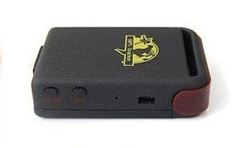
Tlačítko On/Off Tlačítko SOS Indikátor signálu Zdířka pro napájecí adaptér

Obsah balení

- Lokátor
- Napájecí adaptér
- 2x baterie Lion
- Návod k použití
- Vodotěsné pouzdro

Specifikace
Rozměry | 64mm x 46mm x 17mm
Hmotnost | 50g
Sítě | GSM/GPRS
Pásmo | 850/1800/1900Mhz nebo 900/1800/1900Mhz
Citlivost GPS | -159dBm
Přesnost GPS | Cca 10m (v závislosti na horším signálu – špatné počasí apod. mohou být odchylky větší )
Autonabíječka | 12—24V vstup / 5V výstup
Nabíjení ze zásuvky | 110－220V vstup / 5V výstup
Baterie | Nabíjecí vyměnitelná baterie 3.7V 800mAh Li-ion
Výdrž | až 80 hodin ve Stand-by
Skladovací teplota | -10°C až +50°C
Operační teplota | -10°C až +50°C

Použití
- Instalace SIM karty
Ujistěte se, že nemáte aktivováno přesměrování hovorů, máte zapnuto zobrazování hovorů na displeji a vypnutou funkci zadávání kódu PIN. SMS zpráva musí být v textovém formátu, není přípustný formát PDU. Karta musí mít povoleno odesílání sms zpráv, např. předplacená karta s vyčerpaným kreditem nebude v přístroji fungovat.
- Sejměte kryt ze zadní strany přístroje a vyjměte baterii.
- Vsuňte SIM kartu do příslušného držáku zaklapněte zpět zadní kryt přístroje

- Baterie a nabíjení
Před prvním použitím nabijte baterii do její plné kapacity (8-12 hodin), při následujícím nabíjení postačí k plnému nabití baterie 3- 5 hodin.
Vždy používejte baterii a nabíječku poskytovanou výrobcem.

- Spuštění
- Vložte SIM kartu a baterii
- Podržte tlačítko On/Off dokud se nerozsvítí indikátor signálu
- Přístroj začne pracovat během 10-40 vteřin, během této doby zachytí GSM a GPS signál.
- Jakmile přístroj zachytí GSM signál (indikátor signálu bude blikat každé 3 vteřiny), můžete přístroj začít používat a pokračovat v nastavování dalších parametrů.
- Informaci o svojí poloze je lokátor schopen odeslat, jakmile zachytí GPS signál. Přístroj bliká 2x krátce po sobě, každé 2 vteřiny.
V tomto okamžiku je již možné na SIM kartu vloženou v lokátoru zavolat a získat tak informaci o jeho poloze prostřednictvím zprávy SMS s odkazem do Google Maps. (Po 2 vyzváněcích tónech přístroj hovor zavěsí a odešle SMS).
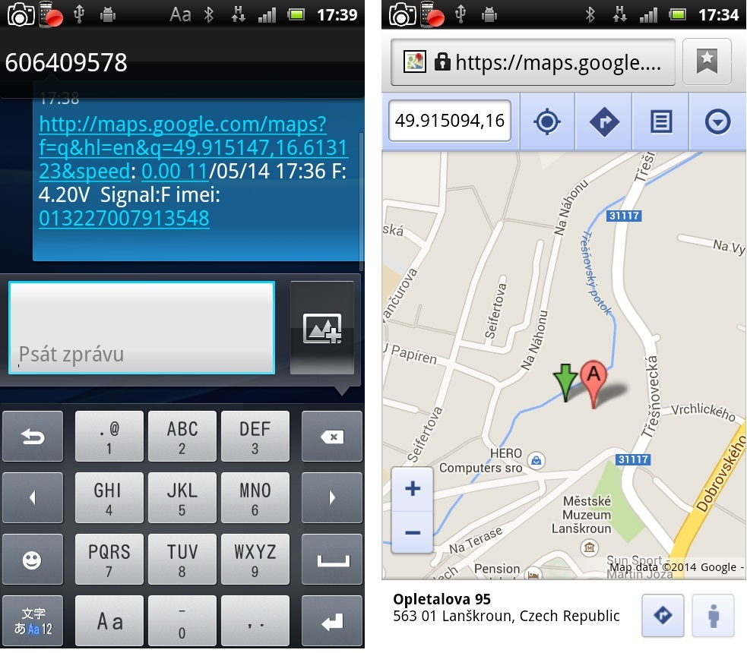

Vysvětlivky:
lat: 22.566923 - Zeměpisná šířka
long: 114.05133 - Zeměpisná délka
speed: 0.00 - Rychlost
11/05/14 - Datum
17:36 - Čas
bat - stav nabití baterie (%)

poznámka: pokud lokátor odešle pozici někam do Číny, jedná se o poslední známou poziciod výrobce a znamená to, že lokátor ještě nezychytil GPS signál a je potřeba ještě vyčkat.

- Inicializace
- Pošlete na číslo SIM karty vložené v přístroji SMS ve tvaru ‘’begin+heslo’’
- Příklad: begin123456
- Obdržíte odpověď “begin ok’’
- Můžete začít s nastavováním
Upozornění
- primárně nastavené heslo je 123456
- v následujících příkladech prosím nepřidávejte symbol „+“ a „mezera“ do SMS

- Změna hesla
- Pro změnu hesla pošlete SMS ve tvaru password+staré heslo+mezera+nové heslo.
- Příklad: password123456 111111
Poznámka
- Ujistěte se, že si nové heslo zapamatujete či si jej raděj poznačte. V případě zapomenutého hesla není možné přístroj dále používat a není možné jej ani reklamovat
- Ujistěte se, že nové heslo se skládá z 6 číselných znaků. V jiném případě zařízení heslo nerozezná.

- Autorizace
Přístrojem může být autorizováno pouze 5 čísel.
- Telefonní číslo bude automaticky autorizováno, pokud z něj bude na lokátor voláno alespoň desetkrát.
- Pro autorizaci mobilního čísla pošlete SMS ve tvaru admin+heslo+mezera+mobilní telefonní číslo. Další čísla k autorizaci by měly být nastaveny prvním autorizovaným číslem. Pokud je dané číslo v pořádku autorizováno, obdržíte potvrzovací SMS zprávu ve tvaru ―admin ok!.
- Pro odebrání autorizace u některého z čísel pošle SMS ve tvaru noadmin+heslo+mezera+dané číslo, kterému chcete odebrat autorizaci.
- Pokud potřebujete využít roaming, je třeba před dané telefonní číslo přidat kód Vaší země, např. za účelem autorizace čísla 777123456 pošlete z mobilního telefonu na lokátor SMS ve tvaru admin123456 +420777123456.

- Auto-Track
Příklad
Zpráva Geo-info v třicetisekundových intervalech posílaná pětkrát na autorizovaná čísla.
- Pro aktivaci zašlete na lokátor SMS ve tvaru fix030s005n+heslo, např. fix030s005n123456, lokátor zašle pětkrát zprávu, v třicetivteřinových intervalech.
- Nastavení intervalu musí obsahovat nejméně 3 číselné znaky s maximální hodnotou 999.
- Nejkratší možný interval je 30 vteřin (030s), nejdelší možný 255 hodin (255n).
- s:sekundy, m:minuty, h:hodiny
- Pro deaktivaci zašlete na lokátor SMS ve tvaru nofix+heslo, např. nofix123456

- Přepínání mezi režimy Track a Monitor
Primárně nastaveným režimem je „track“.
Pro aktivaci režimu „monitor“ zašlete SMS ve tvaru monitor+heslo, např. monitor123456 následně obdržíte odpověď ―monitor ok!‖. Lokátor nyní funguje v režimu „monitor“.
Pro aktivaci režimu „track“ zašlete SMS ve tvaru tracker+heslo, následně obdržíte odpověď „tracker ok!“‖ Lokátor nyní funguje v režimu „track“.

- Odposlech
V tomto režimu můžete po vytočení čísla lokátoru odposlouchávat zvuky v jeho okolí.
Lokátor musí být v režimu „monitor“

- Lokální uzamknutí (Geo-fence)
Aktivujte funkci Lokálního uzamknutí (Geo-fence) v případě, že chcete omezit pohyb přístroje na určitou oblast. V případě, že přístroj opustí vymezenou oblast, obdrží autorizovaná čísla zprávu.
Nastavení:
Pokud se zařízení nepohne z místa v rozmezí 3 – 10 minut, můžete poslat SMS ve tvaru „stockade+heslo+mezera+šířka,délka;šířka,délka“ k nastavení vymezené oblasti. V případě opuštění přístroje tohoto místa obdrží autorizovaná čísla zprávu ve tvaru „stockade!+geo-info“.
První šířka&délka slouží k určení levého horního bodu vymezené oblasti, druhá šířka&délka pak určují pravý dolní rok vymezené oblasti
Např. stockade123456 49.91,16.61;50.5,16.75
Pro deaktivaci zašlete SMS ve tvaru „nostockade+heslo“.

- Upozornění při pohybu
Pokud zůstane zařízení nehybně na místě po dobu 3 – 10 minut, můžete poslat na lokátor SMS ve tvaru move+heslo+mezera+vzdálenost (např. move123456 0200) Přístroj odpoví SMS ve tvaru „move ok!“. Minimální nadefinovaná vzdálenost je 200m, vzdálenost je nutné zadávat ve formátu 4 číslic, např. 0200, 0300 atd.
Pokud se lokátor vzdálí od své původní pozice o vetší, než nadefinovanou vzdálenost, lokátor odešle na autorizovaná čísla SMS „Move“‖ spolu s informací o aktuální poloze přístroje.
Pro deaktivaci funkce zašlete SMS ve tvaru nomove+heslo.

- Upozornění při překročení rychlosti
Pro aktivaci zašlete SMS ve tvaru speed+heslo+mezera+080 (za předpokladu, že chceme rychlost omezit na 80km/h), obratem obdržíte odpověď ve tvaru ―speed ok!‖. Pokud se vybraný cíl bude pohybovat rychlostí převyšující 80 km/h, autorizovaná čísla obdrží upozornění spolu s informací o aktuální poloze formou SMS zprávy ve tvaru speed+080!+Geo-info.
Pro deaktivaci zašlete SMS ve tvaru nospeed+password.,
Poznámka:
Nedoporučuje se nastavovat rychlostní limit na nižší hodnotu než 50km/h. Takové nastavení by mohlo způsobit vychýlení GPS signálu ovlivněného velkou oblačností.

- Kontrola IMEI
Pro kontrolu IMEI čísla (jednoznačné identifikační číslo lokátoru), pošlete SMS ve tvaru imei+heslo.

- Tlačítko SOS
Pokud podržíte tlačítko SOS po dobu 3 vteřin, přístroj bude zasílat zprávu ve tvaru „help me!+Geo-info (údaje o poloze) na všechna autorizovaná čísla každé 3 minuty. Přístroj bude tyto zprávy vysílat do té doby, dokud jedno z autorizovaných čísel na lokátor neodpoví SMS zprávou ve tvaru „help me!“.

- Upozornění při vybité baterii
Toto upozornění se aktivuje při stavu baterie 3.55V a zašle 2x SMS v patnáctiminutových intervalech na autorizované tel. čísla. Pošlete SMS ve tvaru: lowbattery+heslo+mezera+on. Při nízkém nabití pak lokátor pošle SMS ve tvaru: low battery+Geo-info (údaje o poloze). Tato funkce je v lokátoru nastavena jako výchozí, lze ji zrušit příkazem: lowbattery+heslo+mezera+off
POKUD JE BATERIE TÉMĚŘ VYBITÁ, KONTOLKA V LOKÁTORU BUDE SVÍTIT NEPŘETRŽITĚ ZELENĚ A LOKÁTOR NEBUDE KOMUNIKOVAT!

- Nastavení času
pro bezchybnou funkčnost některých funkcí lokátoru je potřeba nastavit správný čas příkazem: time+mezera+zone123456+mezera+GMT časová zóna.
Např. pro středoevropský zimní čas pošlete sms ve formátu: time zone123456 1

- Reset
Pro vyresetování GPS a GSM modulů použijte SMS příkaz ve tvaru: reset+heslo, např. reset123456 . Lokátor odpoví RESET OK!
- Stand-by režim
V případě, že s lokátorem neprobíhá žádná komunikace po dobu delší, než 5 min, přepne se do režimu stand-by. V tomto režimu nepřijímá žádný signál a dochází tak k velké úspoře baterie. V momentě, kdy se na lokátor zavolá, popř. pošle SMS, lokátor se „probudí“ a odešle informaci o svojí poloze.
- Poslední známá pozice
V případě, že lokátor nemá, nebo má nedostatečný signál GPS, a je na něj zavoláno, odešle informaci o poslední známé pozici, která byla vyžádána při dostatečném GPS signálu. V momentě, kdy je signál opět dostatečný, odešle automaticky informaci o aktuální poloze.

- Přepínání GPRS a SMS režimů
Lokátor má ve výchozím režimu nastavení GPRS přenosy vypnuté. Pro navázání spojení a možnost sledování přes internet zašlete na lokátor SMS ve tvaru:
gprsheslo (např: gprs123456)
Pro přepnutí zpět do SMS režimu zašlete na lokátor SMS ve tvaru:
smsheslo (např: sms123456)

- GPRS nastavení
V tomto režimu lokátor automaticky odesílá v přednastavených intervalech informace o svojí poloze do spec. aplikace. V těchto aplikacích je pak možné historicky zobrazit trasu lokátoru pomocí grafické mapy. Pro tento typ přenosu dat je důležité používat SIM kartu s datovým tarifem.
Abyste mohli využít funkce GPRS, je třeba nejprve nastavit IP adresu, port a APN (název přístupového bodu).

Nastavení APN:
APN slouží pro možnost využívat GPRS připojení a sledování polohy přes internet. Název APN závisí na použitém operátorovi.

Příklad APN tuzemských operátorů pro Českou republiku:
Vodafone: internet
TelefonicaO2: internet
T-Mobile: internet.t-mobile.cz
(nastavení v jiných zemích se liší. Konkrétní údaje zjistěte u Vašich operátorů)

Pro nastavení APN zašlete na lokátor SMS ve tvaru apnheslo názevapn
(např: apn123456 internet)
Pokud je nastavení úspěšné obdržíte odpověď „APN ok“

Nastavení IP adresy a portu:
Pro nastavení IP adresy zašlete na lokátor SMS ve tvaru adminipheslo IP adresa port
(např: adminip123456 202.104.150.75 9000)
Pokud je nastavení úspěšné obdržíte odpověď „adminip ok“

Poznámka:
Staré APN bude neplatné, pokud nastavíte nové APN.
Stará IP adresa a port budou neplatné, pokud nastavíte nové.

- Online systémy pro GPS sledování polohy lokátoru

Blíže Vám představíme online systém gpstrackerxy, který naleznete na internetové adrese http://www.gpstrackerxy.com
Tato plaforma je v češtině, umožňuje on-line sledování i v mobilní aplikaci a k jejímu provozu poskytujeme plnou technickou podporu. Cena ročního provozu na této placené platformě je 490,- s DPH
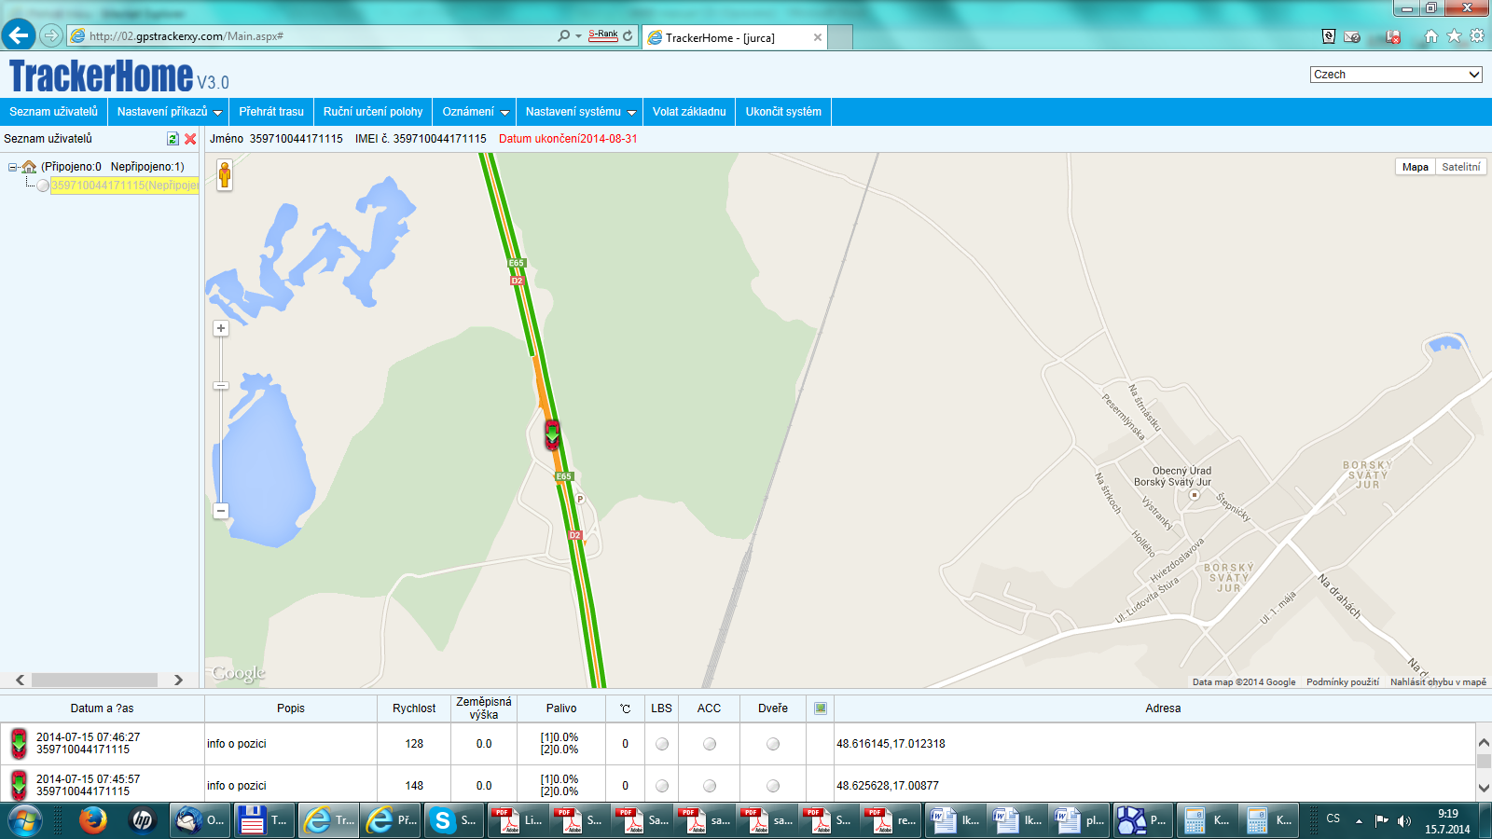
Pro objednání provozu platformy zašlete objednávku na email: servis@prijimace.cz . Do emailu napište IMEI (jedinečné 15-ti místné číslo) Vašeho trackeru, které naleznete uvnitř lokátoru. Obratem Vám bude zaslána faktura, po připsání příslušné částky na náš účet Vám bude systém zprovozněn, resp. zaslány všechny potřebné instrukce.

Párování konkrétního přístroje se provádí pomocí IMEI a tel. čísla SIM karty vložené v lokátoru.
Aby lokátor posílal data právě na tento server, je nutné změnit IP adresu a port.
Zašlete na lokátor SMS ve tvaru :
adminip123456 202.104.150.75 9000 Tím zajistíte, že GPS lokátor bude posílat data na server http://www.gpstrackerxy.com

Zapnutí funkce automatického sledování:
Zašlete na lokátor SMS ve tvaru: fix030s***nheslo (např: fix030s***n123456) a lokátor bude odesílat na server informace o své poloze každých 30 sekund po nekonečně dlouhou dobu. Interval odesílání lze měnit – nejkratší možný je 30 sekund (030s), nejdelší možný je 255h (255h). s: sekundy m: minuty h: hodiny
Pro zrušení automatického sledování zašlete na lokátor SMS ve tvaru: notnheslo

Na závěr je nutné lokátor přepnout do GPRS režimu pomocí příkazu gprsheslo (např: gprs123456)

DŮLEŽITÉ: Pro omezení efektu tzv. Driftu, který je způsoben pohybem družic a projevuje se ustřelováním náhodných pozic tzv. do hvězdice, silně doporučujeme zaslat na závěr na tracker příkaz, který omezí GPRS přenos dat v momentě, když se lokátor nepohybuje. Dochází tak i k úspoře datového přenosu. Pošlete příkaz ve tvaru:
suppress+heslo, např. suppress123456
funkci můžete vypnout příkazem: nosuppress+heslo, např. nosuppress123456

Poznámky:
- Nezapomeňte nastavit APN dle Vašeho operátora
- Prosíme, použijte SIM kartu podporující funkce GPRS.

UPOZORNĚNÍ
Pro zaručení co nejdelší životnosti přístroje prosím dodržujte následující instrukce:
- Udržujte přístroj v suchu. Tekutina, např. déšť nebo rosa by mohly poškodit či úplně zničit vnitřní obvody, nepoužívejte přístroj v prašném prostředí.
- Nepoužívejte přístroj v přehřátých či příliš chladných prostorách.
- Přístroj čistěte pouze suchých hadříkem, nepoužívejte chemikálie či saponáty.
- Na přístroj nemalujte, hrozí uvíznutí cizího materiálu mezi součástkami přístroje.
- Nedemontujte přístroj ani se jej nepokoušejte sami opravit. V případě poruchy se obraťte na autorizovaný servis.
- Vždy používejte pouze baterie a nabíječku poskytovanou výrobcem. Použitím neautorizovaného příslušenství můžete přístroj poškodit.
- Záruka na baterie přístroje: ½ roku
- Ve vyjímečných případech může být funkčnost přístroje částečně omezená: uvnitř budov se silnými zdmi, či plechovým opláštěním, za velmi špatného počasí, např. tzv. plechové nebe.
- Při chybné funkčnosti přístroje vyzkoušejte restart přístroje vyjmutím a zandáním baterie, popř. vyzkoušejte jejich plné dobití
- Výchozí nastavení přístroje příkazem begin+heslo (např. begin123456)

Technická podpora přístroje: servis@prijimace.cz, +420 777 840 315
Adresa servisu: Digitální televize v.o.s., Opletalova 92, 56301 Lanškroun
( V případě reklamace zašlete prosím lokátor na adresu viz. výše společně se SIM kartou a uvedením jejího čísla a popisu závady)

